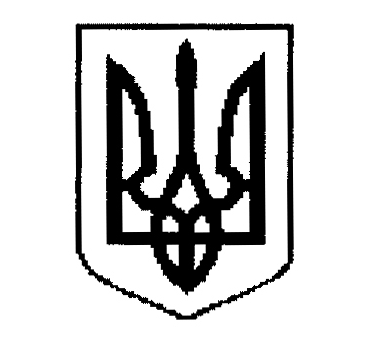

ДЕРГАЧІВСЬКА МІСЬКА РАДА
ВИКОНАВЧИЙ КОМІТЕТ
РІШЕННЯ
Від 13лютого 2018 року № 41

Про обрізання крон дерев та зрізання аварійного, фаутного дерева що досягло вікової межі по вул. Трудова, біля будинків № 46 та № 48 в м. Дергачі.

Згідно ст.28 Закону України "Про благоустрій населених пунктів", постановою Кабінету Міністрів України від 01.08.2006 № 1045 "Про затвердження Порядку видалення дерев, кущів, газонів і квітників у населених пунктах", на підставі поданої заяви громадянина Сдобнікова А.О. про обрізання та видалення дерев, акту обстеження зелених насаджень від 16.01.2018 року, наданого комісією, затвердженою розпорядженнями виконуючої обов’язки Дергачівського міського голови, секретаря ради від 10.01.2018 року № 3 «Про склад комісії з питань визначення стану зелених насаджень та їх відновної вартості в м. Дергачі по вул. Трудова, біля будинку № 48, керуючись ст. 30 Закону України «Про місцеве самоврядування в Україні», виконавчий комітет Дергачівської міської ради –
ВИРІШИВ:
1. Провести роботи по обрізанню крон двох дерев та зрізання одного аварійного, фаутного дерева що досягло вікової межі по вул. Трудова, біля будинків № 46, № 48, підряднику відповідно укладеного договору підряду, після отримання ними ордера згідно з актом обстеження.
2. Сплата відновної вартості зелених насаджень не проводиться відповідно до пункту 6 постанови Кабінету Міністрів України від 01.08.2006 № 1045 "Про затвердження Порядку видалення дерев, кущів, газонів і квітників у населених пунктах".
3. Виконавчому комітету Дергачівської міської ради видати громадянам та суб’єктам господарювання рішення та ордер у порядку згідно з чинним законодавством.
4. Використання вирубаної деревини для виробничих потреб та підготовки до осінньо-зимового періоду КП «Дергачікомунсервіс» та КП «Дергачівська міська ритуальна служба».
5. Контроль за виконанням цього рішення покласти на першого заступника Дергачівського міського голови.
Виконуюча обов’язки міського голови,
секретар ради Бондаренко К.І

